**Mediernes nyhedskriterier**

**Kilde: Samfundsfag C, Systime, 2021**

**Link:** [**Mediernes nyhedskriterier | Samfundsfag C**](https://samfundsfag-c.systime.dk/?id=724)

Når du har tjekket nyheder i fjernsynet eller på mobilen har du måske spurgt dig selv: 'Hvorfor er det her en nyhed?' Måske har torskebestanden, dyreunger eller forsinkede tog ikke lige din interesse. Du er måske interesseret i noget andet.

Men hvad får overhovedet de store tv-stationer og de landsdækkende dagblade til at bringe nogle nyhedshistorier frem for andre. Generelt taler man om, at journalister bruger de fem nyhedskriterier, når de skal vælge historier. Det drejer sig om:

* Aktualitet
* Væsentlighed
* Konflikt
* Identifikation
* Sensation

Nyheder skal være *aktuelle*dvs. de skal handle om noget, der sker lige nu og her. De forskellige medier er hele tiden i konkurrence med hinanden, så det gælder om at komme først med nyheden. Det kan være en storm, der rammer landet, et terrorangreb eller en minister, der må gå af. Det drejer sig om en hændelse, begivenhed eller et emne, der er oppe i tiden. Ofte ser du tv-stationerne bruge ordene *breaking news*i forbindelse med sådanne historier.

En nyhed skal også ses som *væsentlig*for medieforbrugerne. Den skal altså ses som relevant for mere end nogle få personer. Nyheden kan være vedkommende for et lokalsamfund, et land eller internationalt.

Samtidig har de fleste nyhedshistorier også en *konflikt*. Konflikter skaber underholdning, spænding og drama og giver mange læsere, seere eller lyttere. Konflikten kan fx handle om politikere, der skændes om flygtninge, demonstrationer, krig, nabouvenskab eller sager, hvor en borger er kommet i klemme i forhold til staten. Historier, som ikke rummer en konflikt opleves ofte som kedelige.

Samtidig er det vigtigt, at nyhedsforbrugeren kan *identificere sig* med historien. De skal kunne se sig selv i nyheden og tænke 'det kunne være mig' eller 'det påvirker mig'. Det kan være om, at der var danskere i nærheden af et terrorangreb, hvad regeringens skattelettelser betyder for dig eller om et stort trafikuheld, som du måske kunne have været involveret i. Historien skal vække følelser hos modtageren.

Endelig er det godt, hvis en nyhed indeholder en *sensation*i form af noget overraskende og uforudsigeligt. Det kan fx være skandaler, naturkatastrofer eller store danske sportsresultater.

Det er ikke altid, at alle fem nyhedskriterier er tilgodeset i en historie. Det afhænger i høj grad af, hvilket medie, der er tale om, og hvem som er mediets modtagere.

Formiddagsblade som BT og Ekstra Bladet vægter fx sensationskriteriet højt. Andre nyhedsmedier, som TV-avisen på DR eller TV2's nyheder nedprioriterer måske dette. Her kan væsentlighedskriteriet være prioriteret højere.

* 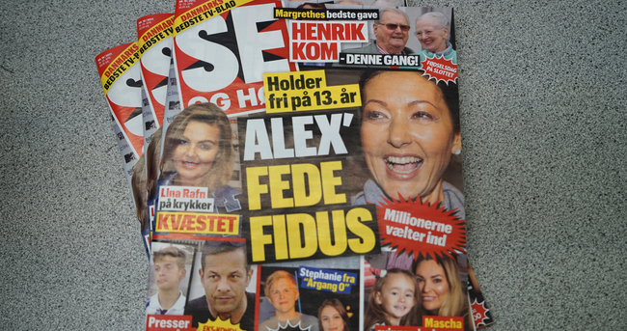

I den såkaldte Se & Hør-sag viste det sig, at ugebladet havde købt informationer om kendte og kongeliges kreditkorttransaktioner af en medarbejder hos betalings- og kreditkortfirmaet Nets. Der var tale om en sensation med en klar konflikt. Samtidig rejste historien vigtige spørgsmål om arbejdsmetoderne i dele af pressen. Mange kunne identificere sig dels med de kendte, dels det ubehagelige i at blive ulovligt overvåget.

Foto: Claus Lasse Frederiksen